СТРЕСС – ЭТО НЕ ТО, ЧТО ПРОИСХОДИТ С ЧЕЛОВЕКОМ, А ТО, КАК ОН ЭТО ВОСПИНИМАЕТ
Ты можешь испытывать психическое или физическое напряжение. Тебя могут одолевать новые ощущения. Ты взволнован, ты испытываешь чувство беспокойства. Очень может быть, что рядом бродит стресс!
• Признаки стресса узнаваемы: потливость, бессонница, ощущение подавленности, повышенное кровяное давление и т. д. Наблюдай за собой.
• Борьба со стрессом заключается в том, чтобы не копить дурные эмоции. Если ты зол, не раскручивай свою злобу. И не выплескивай ее на окружающих, так как рискуешь остаться один.
• Если случается что-то действительно из ряда вон выходящее и ты должен принять решение, но эта мысль приводит тебя в ужас, вспомни старинную русскую пословицу: "Утро вечера мудренее!". Это означает — с проблемой нужно ночь переспать. Поэтому необходимо лечь спать или заняться чем-либо отвлеченным. Отдохни от беспокойства и увидишь новые перспективы.
• Выдели в своей жизни моменты, которые никак не сможешь изменить, и перестань беспокоиться по их поводу. Не наказывай себя за уже сделанные ошибки беспокойством и тоской. Сделай так, чтобы это не повторялось.
• Твоя жизнь не будет такой мрачной, если ты поймешь, что имеешь очень много: ты не голодаешь, у тебя есть дом, любящие тебя люди — семья, ты не глуп, даже если тебе это кажется. Всегда можно найти что-то хорошее.
• Тебе плохо, попробуй поговорить с родителями. Если это не удалось, то найди того человека, которому доверяешь, и поговори с ним. Носить все в себе вредно для здоровья. Задумайся над этим!
• Помогают избавиться от стресса занятия спортом и любимым делом. Физические упражнения улучшают мышечный тонус, а вместе с ним настроение становится лучше.
• Помогает поднять, настроение поход в магазин. Купи себе несколько мелочей. Это всегда приятно.
• Если подавленность не проходит несколько недель, обратись к врачу- невропатологу. Может, причина твоей хандры в болезни?
• И последнее: время обязательно залечит раны! Не углубляйся в депрессию — ищи решение!
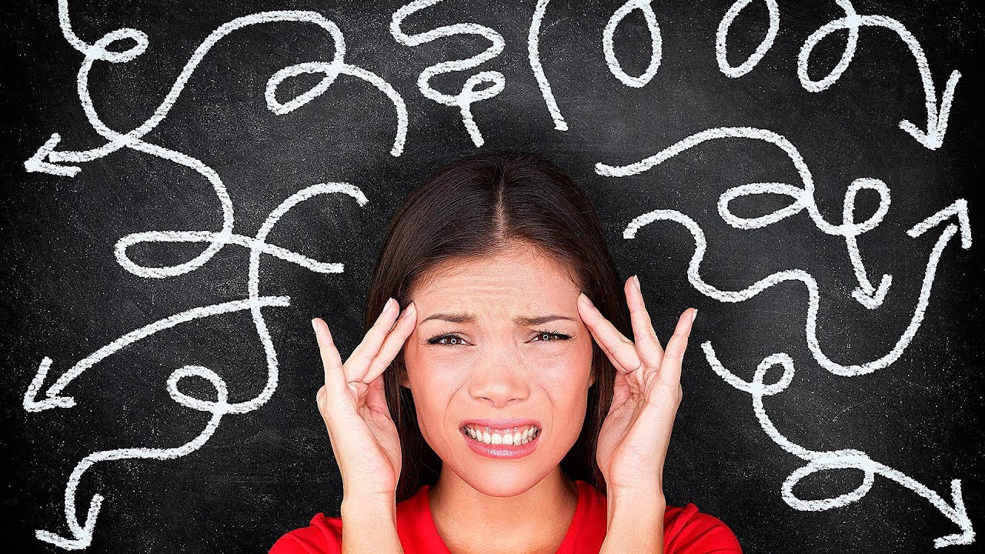
Как не допустить дистресс
(отрицательное воздействие на психику)
Бывают моменты, когда кажется, что все так плохо, что хуже уже некуда. И совсем не вериться, что «я смогу так же беззаботно смеяться, как раньше». Сможешь! Черная полоса в твоей жизни не навсегда. Но если ты не найдешь силы помочь себе, то без потерь не обойдешься. Ты рискуешь либо озлобиться и ожесточиться надолго, либо впасть в депрессию. Так что выбирай: тебе может помочь «доктор» - время, но ты можешь помочь себе и сам. Главное - не копить дурные эмоции, не закупоривать их в себе.
Помни! Только ты можешь изменить. Надо только этого захотеть.
Пойми, что пережить твою неприятность можешь только ты, не перекладывай ее на плечи других, из этого ничего хорошего не получиться. Прими случившееся, как неизбежное.
Поделись с кем-нибудь своими переживаниями.
Сделай выводы. Прими поражение как ценный урок, подаренный тебе жизнью.
Сравни свою проблему с другими. На фоне других проблем, имеющихся у разных людей, твоя может показаться не такой значительной.
Постарайся сосредоточиться на том, что есть в твоей жизни хорошего.
А еще старайся выглядеть, как можно лучше (так, чтобы нравиться себе) и прилагай для этого соответствующие усилия.
Если все же чувствуешь, что у тебя недостаточно сил, не стесняйся просить помощи. Не надо этого стыдиться!
Способы снятия нервно-психического напряжения

- Спортивные занятия.
- Контрастный душ.
- Стирка белья.
- Мытье посуды.
- Пальчиковое рисование (ложка муки, ложка воды, ложка краски). Кляксы. Потом поговорить о них.
- Скомкать газету и выбросить ее.
- Соревнование: свое напряжение вложить в комканье газетного листа, сделать этот комок как можно меньше и закинуть подальше.
- Газету порвать на мелкие кусочки, «еще мельче». Затем выбросить на помойку.
- Слепить из газеты свое настроение.
- Закрасить газетный разворот.
- Громко спеть любимую песню.
- Покричать то громко, то тихо.
- Потанцевать под музыку, причем как спокойную, так и «буйную».
- Смотреть на горящую свечу.
- Вдохнуть глубоко до 10 раз.
- Погулять в лесу, покричать.
- Посчитать зубы языком с внутренней стороны.

Антистрессовое питание
- Мозг человека составляет всего 2-3 % от всей массы человека, 20 % калорий потребляемых нами в день «съедает» мозг.
- Лучшему запоминанию способствует – морковь.
- От напряжения и усталости хорошее средство – лук.
- Выносливости способствуют - орехи (укрепляют нервы)
- Острый перец, клубника, бананы помогут снять стресс и улучшат настроение.
- От нервозности вас избавит – капуста
- Для питания клеток мозга и хорошего кровоснабжения, полезны черника или морская рыба.
- Стимулирует работу мозга пища богатая белками – это мясо и рыба.
- Сахар – совсем не является средством для повышения работоспособности. Намного лучше есть не чистый сахар, а продукты, в котором он находится: сухофрукты, орехи, семечки, злаки, горький шоколад и т.д.
- Капсулы с рыбьим жиром рекомендуется принимать в стрессовых ситуациях, в частичности перед экзаменом. Врач подскажет по какой схеме принимать его. Перед экзаменом лучше всего позавтракать морской рыбой с овощами или чашкой кофе с горьким шоколадом (30 г) вприкуску.

Государственное учреждение образования
«Ельский районный
социально-педагогический центр»

(ПАМЯТКА ДЛЯ ПОДРОСТКОВ)



Ельск, 2020

